PROGRAMACION ORIENTADA A OBJETOS

PROPUESTA DE PROYECTO

Semestre 2014-2015/I

No de proyecto

Nombre del proyecto

Integrantes del equipo

Objetivo del proyecto

Descripción del proyecto

Descripción e imágenes de cada nivel

ivel Principiante

Nivel Intermedio

Nivel Avanzado

Diagrama de clases UML

Características y comportamiento de cada clase

Herencia y polimorfismo

Cronograma de actividades (plan de trabajo)

Bitácora de actividades (historial)

1. No de proyecto

185

1. Nombre del proyecto

Survival Z.

1. Integrantes del equipo

0172179 Juan Carlos Rangel Blanco.

1. Objetivo del proyecto
2. El jugador estará en centro de un circulo que estará atrincherado del cual hay que disparar a zombies y sus variaciones y rescatar a algunos supervivientes.
3. Descripción del proyecto
4. Clases
5. Superviviente:
6. Aparición random el cual podrá entregar al jugador 1 de los 3 items.
7. Zombie:
8. Es el enemigo que mas aparece en el juego resistencia o vida de 100 puntos
9. Super-zombie:
10. Es el enemigo que aparece al matar 50 zombies , con vida de 150 puntos
11. Necrófago:
12. Es el enemigo mas lento pero en grupos de 2-6, su vida es de 75 puntos.
13. Zombie radiactivo:
14. Este aparecerá random, pero aparece regularmente en la central nuclear, puntos de vida 125, además de qe merma la salud de jugador.
15. Jugador:
16. Nuestro protagonista el cual cuenta con escopeta (munición infinita), y 120 de vida. Se cura con RAD AWAY y se quita la radiación.
17. Items
18. RAD AWAY:
19. Quita radiación y cura en 25 puntos la vida del jugador.
20. Radio:
21. Siguiente nivel.
22. Paquete BRSK:
23. Entrega al jugador un paquete de una torreta que ayuda al jugador y fortalece barricada en 100 puntos mas,(solo super zombies).
24. Escenarios
25. Nota para seguir al siguiente nivel hay que liquidar a 100 zombies o adquirir la radio.
26. *Ciudad
27. Contenidos:
28. Supervivientes
29. Zombie 99%
30. Super-zombie (obligatorio el zombie #100) aparecera despues de liquidar al zombie "X" no. 99. 1%
31. Paquete BRSK
32. *Central Nuclear
33. Contenidos:
34. Zombie 20%
35. Necrofago 35%
36. Zombie radiactivo 44%
37. Super zombie 1%
38. Paquete BRSK
39. Radio 0.1 % probabilidad de salir de un zombie.
40. RAD AWAY (1/3 zombies soltaran este item) solo aparecera el item aqui ya que hay una abundancia de zombies radiactivos.
41. *Hospital
42. Contenidos:
43. Superviviente 1%
44. Zombie 80%
45. Radio 0.1 % probabilidad de salir de un zombie.
46. Necrofago 10%
47. Super zombie 9%
48. Descripción e imágenes de cada nivel

El juego en si solo es una dificultad puesto que entre más espera más zombies de diferentes tipos aparecerán algunos más comunes pero el radiactivo o el jefe serán raros de encontrar si se sobrevive.

* Nivel Principiante

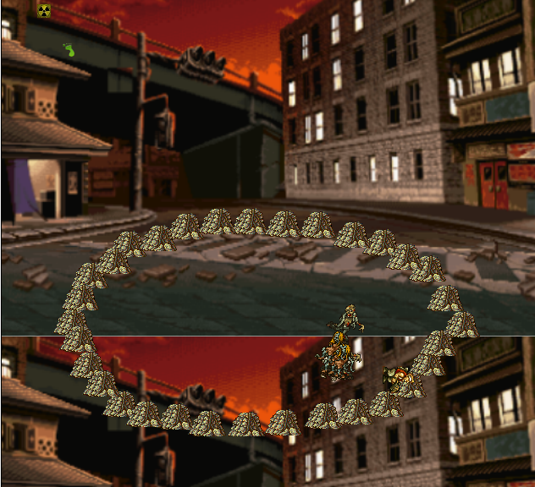

Descripcion solo 5 seg después tenemos 6 zombies persiguiendonos

* Nivel Intermedio

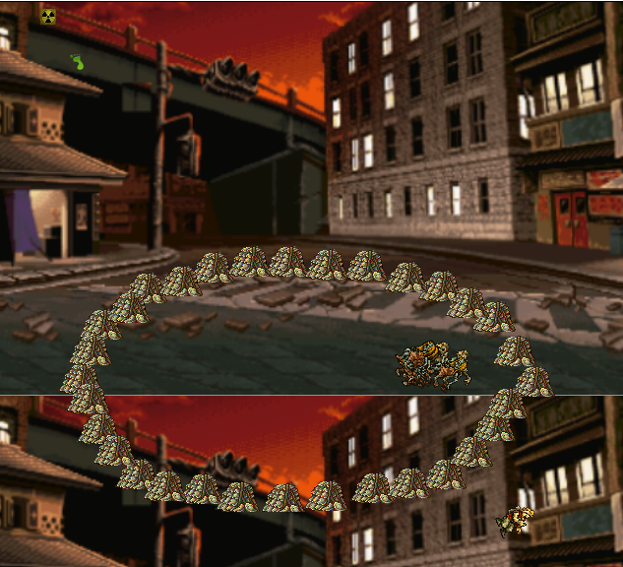

Ya es difícil llegar a tan solo 15 seg de juego puesto que se han generado el doble de zombies, y me han dañado.

* Nivel Avanzado

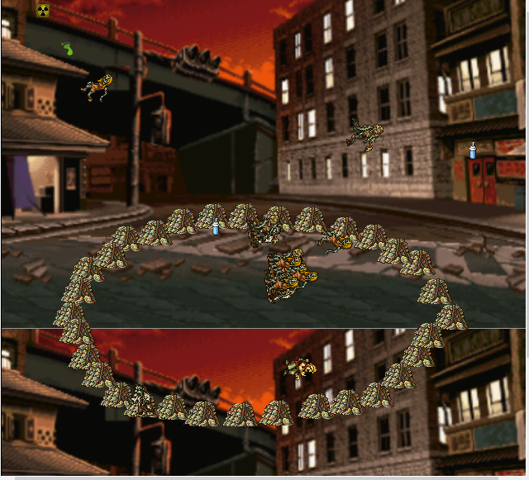

Después de 20 seg es imposible resistir ya que la cantidad de zombies es el triple es imposible continuar, bueno soo huyendo, mas no disparando.

1. Diagrama de clases UML
2. 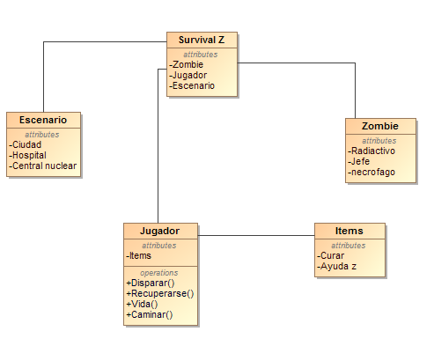Características y comportamiento de cada clase

Escribir aquí las características de las principales clases de su proyecto.

|  |  |
| --- | --- |
| Nombre de la clase: | Jugador |
| Características: | Disparar, caminar , recuperar vida. |
|  |  |
|  |  |
| Comportamiento: | Evitar morir por contacto con zombies. |
|  |  |
|  |  |

*\* Para añadir más renglones a la tabla primero debe seleccionar el renglón y después desde el menú “****Tabla****” seleccionar la opción “****Insertar una fila debajo****”*.

|  |  |
| --- | --- |
| Nombre de la clase: | Items |
| Características: | Cura al jugador. |
|  |  |
|  |  |
| Comportamiento: | Aparece en un lugar random del escenario solo 3. |
|  |  |
|  |  |

*\* Para añadir más renglones a la tabla primero debe seleccionar el renglón y después desde el menú “****Tabla****” seleccionar la opción “****Insertar una fila debajo****”*

|  |  |
| --- | --- |
| Nombre de la clase: | Zombie |
| Características: | Radiactivo, resistente, mas daño. |
|  |  |
|  |  |
| Comportamiento: | Perseguir al jugador para matarlo. |
|  |  |
|  |  |

*\* Para añadir más renglones a la tabla primero debe seleccionar el renglón y después desde el menú “****Tabla****” seleccionar la opción “****Insertar una fila debajo****”*

1. Herencia y polimorfismo

La herencia se puede integrar en el desarrollo de la creación del menú de presentación del juego, los diferentes tipos de personajes o ítems necesarios para el jugador. El polimorfismo es o puede ser utilizado en la clase zombie para desarrollar a zombies más resistentes, más veloces o con más daño hacia el jugador.

1. Cronograma de actividades (plan de trabajo)

Describir todas las actividades por realizar desde la propuesta del proyecto hasta la entrega considerando los siguientes entregables:

* + Manual del usuario
  + Manual del programador (este documento)
  + Código
  + Video
  + Link a Greenfoot

Se deben tomar en cuenta las siguientes fechas importantes:

* + fecha de entrega para examen de ordinario: 2 de diciembre
  + fecha de entrega para examen de extraordinario: 4 de diciembre
  + fecha de entrega para examen de titulo: 11 de diciembre

|  |  |  |
| --- | --- | --- |
| Fecha de Inicio | Fecha de Término | Actividad por realizar |
| 11/08/15 | 08/12/15 | Entrega de manuales, subir a GitHub. |
|  |  |  |
|  |  |  |
|  |  |  |

*\* Para añadir más renglones a la tabla debe seleccionar primero la tabla y después desde el menú “****Tabla****” seleccionar la opción “****Insertar una fila debajo****”*

1. Bitácora de actividades (historial)

Esta parte será llenada durante la elaboración del proyecto. Aquí se deben describir cada una de las actividades realizadas desde la propuesta hasta la entrega del proyecto.

|  |  |
| --- | --- |
| Fecha (dd/mm/aa) | Descripción de la actividad realizada |
| 24/11/2015 | Creación del prototipo del proyecto |
| 27/11/2015 | Adelanto del proyecto en escenario y movimiento del jugador. |
| 01/12/2015 | Creación de variantes de enemigos. |
| 09/12/2015 | Entrega de proyecto. |
|  |  |
|  |  |

*\* Para añadir más renglones a la tabla debe seleccionar primero la tabla y después desde el menú “****Tabla****” seleccionar la opción “****Insertar una fila debajo****”*